ACO VBR-Optimierungsst. GM-X DN100x80

ACO Haustechnik

Eigenschaften

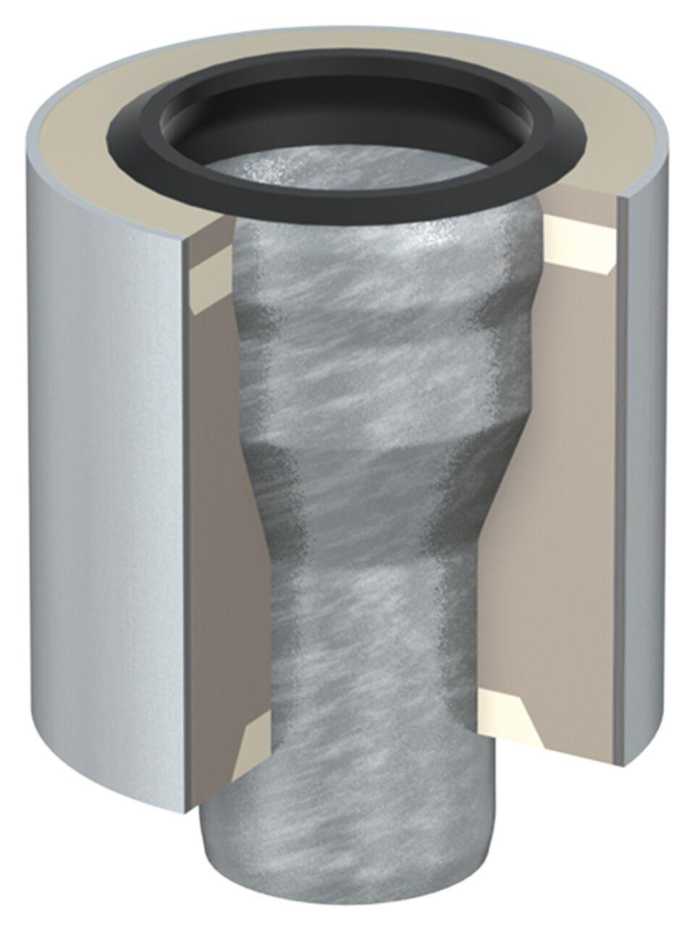

GTIN:

8590830703292

HAN:

0174.52.08